

## Universidade São Judas Tadeu

Alexandre Cerqueira Pereira de Souza 820137850 Andressa Emily Rabêlo Pereira 823213904 Eduardo de Souza Campos 823115786

Júlia Oliveira Rocha 823214680 Lucas de Moraes Barbosa 823156005 Lucas Marzocca 823116813

Marcos V. Santos 82327399 Matheus H. F. Guimarães 823141914

Pedro Henrique Oliveira da Silva 823147819

## A3 – Entrega 01

Inovação, Sustentabilida de Competividade Empresarial – Robson Calvetti

## São Paulo 2024

Índice

ESCOLHA DO DESAFIO: 4

Passo 1 4

Qual a necessidade básica que seu desafio atende? 4

Qual o problema essencial, de forma clara e concisa, concentrando-se na necessidade que está no coração do problema, em vez de saltar diretamente para uma solução? 4

Qual a causa do problema? 4

Passo 2 4

Justifique como esse desafio está alinhado com as necessidades do cliente. 4

Passo 3 5

Contextualizar o problema 5

Quais são as principais relações entre os atores do desafio? 5

PRISMA DO DESAFIO: 6

MAPA DE INFLUENCIADORES 7

# Escolha do Desafio:

# Passo 1

## Qual a necessidade básica que seu desafio atende?

Este projeto atende à necessidade de digitalização das microempresas, que muitas vezes carecem de soluções tecnológicas adequadas. Ao mesmo tempo, ele atende à necessidade dos estudantes universitários de tecnologia, que buscam oportunidades para ganhar experiência prática no mercado. A iniciativa conecta essas duas partes, permitindo que as empresas modernizem seus processos enquanto os alunos desenvolvem suas habilidades e portfólios profissionais. Além disso, busca fortalecer a economia local e reter talentos na região, criando um ecossistema de colaboração.

## Qual o problema essencial, de forma clara e concisa, concentrando-se na necessidade que está no coração do problema, em vez de saltar diretamente para uma solução?

O problema essencial é a falta de acesso das microempresas a soluções inovadoras e qualificadas que sejam economicamente viáveis, o que limita sua competitividade e crescimento. Paralelamente, muitos estudantes universitários não encontram oportunidades práticas para aplicar seus conhecimentos acadêmicos e desenvolver experiências relevantes para o mercado de trabalho.

## Qual a causa do problema?

A causa principal do problema é a desconexão entre microempresas e o acesso a soluções digitais eficazes. Muitas dessas empresas enfrentam dificuldades para se modernizar devido à falta de conhecimento técnico, recursos financeiros limitados e à escassez de profissionais capacitados na região. Paralelamente, os estudantes universitários, por sua vez, não encontram oportunidades práticas para aplicar seus conhecimentos e desenvolver habilidades relevantes, criando um ciclo que limita tanto a inovação nas empresas quanto o crescimento profissional dos alunos. Essa falta de integração entre o meio acadêmico e o mercado local é um obstáculo significativo para ambos os lados.

# Passo 2

## Justifique como esse desafio está alinhado com as necessidades do cliente.

D A necessidade de digitalização é crítica para muitas microempresas, que frequentemente enfrentam desafios para se destacar no mercado competitivo atual. As pesquisas indicam que empresas novas e pequenas têm dificuldade em implementar soluções digitais eficazes, o que limita seu crescimento e competitividade. Este desafio está alinhado a essa necessidade, pois oferece a essas empresas acesso a soluções acessíveis e inovadoras, como a criação de sites e aplicativos, que são fundamentais para sua modernização.

Além disso, os estudantes universitários também necessitam de experiências práticas que complementem sua formação acadêmica. O projeto atende a essa demanda, permitindo que eles coloquem em prática suas habilidades técnicas em um

ambiente real. Assim, ao conectar microempresas e estudantes, o desafio não só atende às necessidades de digitalização das empresas, mas também oferece aos alunos a oportunidade de desenvolver competências essenciais para o mercado de trabalho, criando um ciclo de benefício mútuo que fortalece a economia local.

# Passo 3

## Contextualizar o problema

O problema está relacionado a grande desconexão entre o ambiente acadêmico e o mercado local, especialmente a respeito às microempresas. Muitas dessas empresas enfrentam dificuldades para modernizar seus processos e inovar devido à falta de acesso a soluções de boa qualidade e economicamente viáveis, o que as coloca em uma posição desvantajosa no mercado. Junto disso, estudantes universitários, especialmente aqueles em começo de suas carreiras, encontram poucos meios para aplicar na prática o conhecimento adquirido em sala de aula. Essa falta de oportunidades práticas limita a construção de um portfólio profissional, dificultando a entrada desses estudantes no mercado de trabalho.

## Quais são as principais relações entre os atores do desafio?

A relação entre os principais atores: estudantes, microempresas e o ambiente acadêmico é, portanto, conectadas e dependentes uma da outra. Microempresas têm uma demanda por soluções inovadoras, que poderiam ser fornecidas por estudantes em busca de experiência prática e projetos desafiadores. No entanto, sem plataformas e incentivos para conectar esses atores, ambos os lados perdem oportunidades de desenvolvimento mútuo. Criar uma conexão entre eles beneficiaria tanto os estudantes, que ganham experiência e constroem um portfólio, quanto as microempresas, que conseguem se atualizar e crescer com soluções acessíveis e inovadoras, além de contribuir para o fortalecimento da economia local e a retenção de talentos na região.

# Prisma do Desafio:

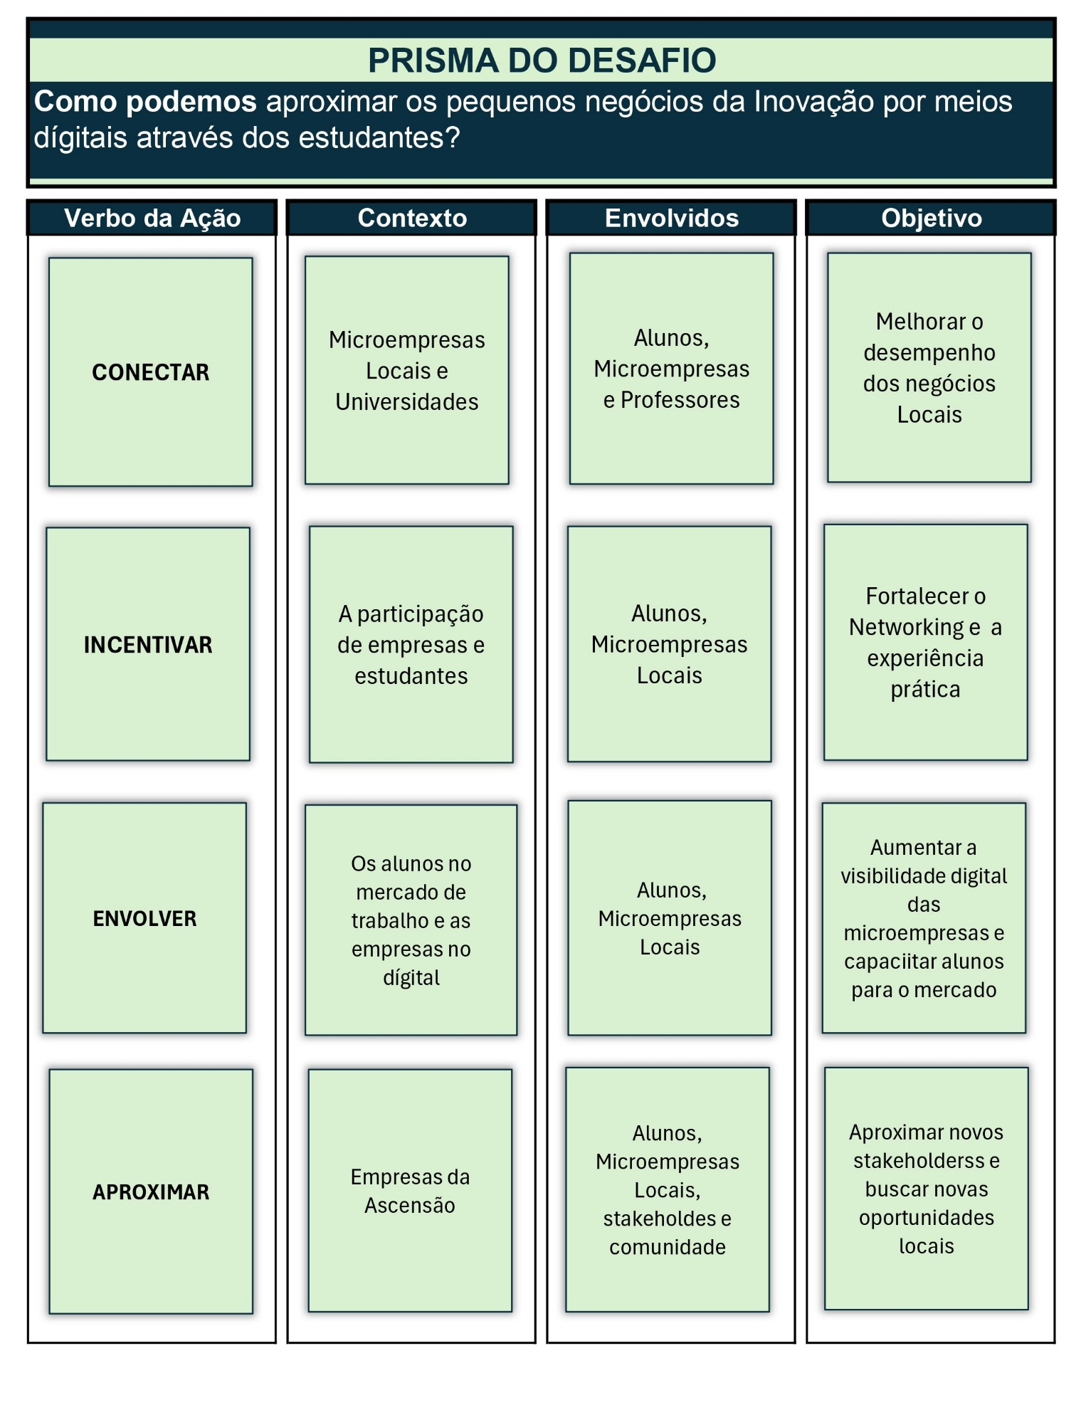

# Mapa de Influenciadores:

